I DOCUMENTI CHE DEFINISCONO I NOSTRI DIRITTI

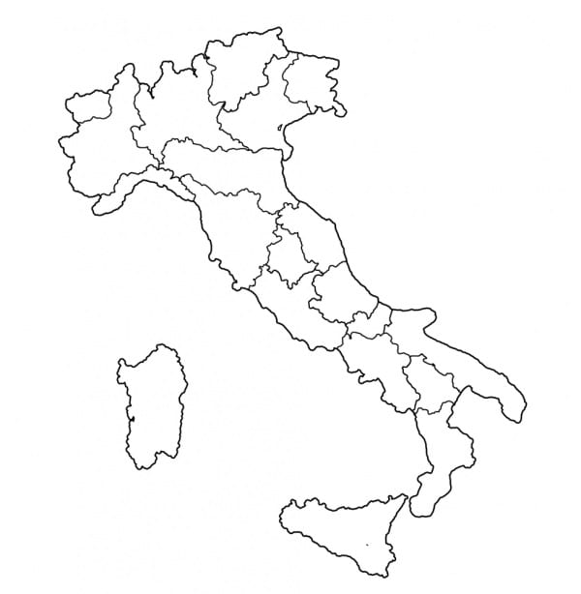

LA COSTITUZIONE

Le leggi sono tutte importanti ma ce n'è una più importante delle altre: si tratta della Costituzione.
Nella Costituzione sono elencati i diritti e i doveri dei cittadini.

Composta da 139 articoli, la Costituzione è il testo legislativo fondamentale della Repubblica italiana. È entrata in vigore il primo gennaio 1948 ed è divisa in quattro parti.
Nel nostro Paese, la Costituzione è talmente importante che il Parlamento non può approvare leggi che ne contrastino i principi altrimenti interviene un "tribunale", la Corte Costituzionale, che le annulla.
RISPONDI
- IL NOSTRO PAESE SI CHIAMA………..
- LA COSTITUZIONE E’……………………………………………………………………………………………………………………………………………………………………………………………………………………………………………………………………………………….
- NELLA COSTITUZIONE SONO ELENCATI……………………………………………………………………………………………………………………………………………………………………………………………………………………………
- SE IL PARLAMENTO APPROVA UNA LEGGE CONTRARIA AI PRINCIPI DELLA COSTITUZIONE, CHI INTERVIENE PER CANCELLARE TALE LEGGE?..................................................................................

